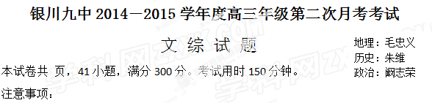
1．答卷前，考生务必用2B铅笔在“考生号”处填涂考生号，用黑色字迹钢笔或签字笔将自己所在的市、县／区、学校，以及自己的姓名和考生号、试室号、座位号填写在答题卡上。用2B铅笔将试卷类型（A）填涂在答题卡相应位置上。
2．选择题每小题选出答案后，用2B铅笔把答题卡上对应题目选项的答案信息点涂黑，如需改动，用橡皮擦干净后，再选涂其他答案，答案不能答在试卷上。
3．非选择题必须用黑色字迹钢笔或签字笔作答，答案必须写在答题卡各题目指定区域内相应位置上；如需改动，先划掉原来的答案，然后再写上新的答案；不准使用铅笔和涂改液。不按以上要求作答的答案无效。
4．考生必须保持答题卡的整洁。考试结束后，将试卷和答题卡一并交回。
一、选择题：本题共35小题，每小题4分，共140分。每小题给出的四个选项中，只有一个选项符合题目要求。
近几年，在我国许多城市道路旁出现了一道新的风景线（图1所示），即风光互补道路照明，它是风力发电机和太阳电池方阵两种发电设备共同组成的新兴发电系统。它将发出的电能存储到蓄电池组中，当用户需要时可通过输电线路送电。据此并读图完成1-2题。
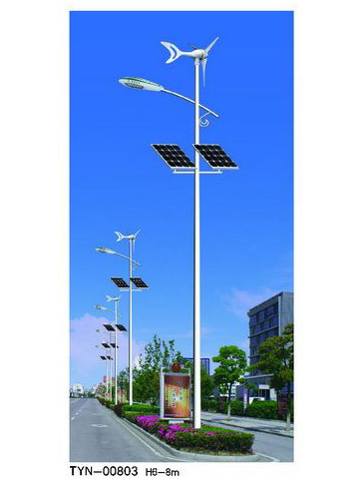
1．这种新能源利用领域的开辟，很快引起国内众多企业的关注，一些中小企业投资踊跃。对此解释欠合理的是
图1
太阳能电池
方阵平面板
A．该项目的投入上市与实施，利于节能减排
B．该项目市场前景广阔，投资风险较小
C．产品投入使用的寿命长、受自然变化影响小
D．产品应用可缓解城乡照明对常规电能的依赖

在我国的大部分地区，为了充分利用太阳能，一般太阳电池方阵平面板的倾角随纬度而定，但朝向应定为
A．正东 B．正西、 C．正南 D．正北
我国某大都市（地理坐标：115．70E-117．40E, 39．40N-41．60N）人口分布极不均衡．仅占全市面积不到8%的中心城区建成区中集聚了全市接近80%的常住人口（图2所示）。据此读图完成3-4题。
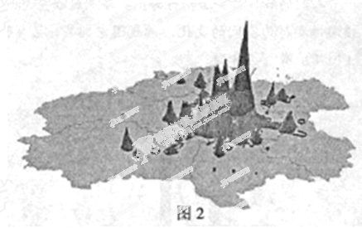
3．该城市人口分布如此不均衡，除欠合理的城市发展方式外，另一主因是
A．制造业与矿业资源分布不均衡
B．绿地与湿地资源分布不均衡
C．教育资源与优质公共服务资源分布不均衡
D．优质水源地与境内旅游资源分布不均衡
4．该城市应是
A．重庆 B．上海 C．天津 D．北京
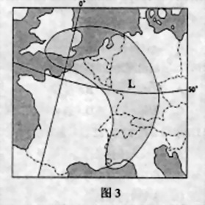
图3所示的L区域，在地图上形似香蕉（彩色图上饰以欧盟的标志色一蓝色），所以，在欧洲被称为“蓝色香蕉”地带。该区域范围涉及到多个国家，是欧洲人口、金融和工业最集中的地区。读图完成5-6题。
5．该地带成为欧洲经济发达核心地带，对其优势区位条件概括合理的是
①地理位置优越，地域联系紧密，协作条件好
②河网密布，水能丰富，环境优美
③人口密集，城市集中，人力资源丰富
④工业基础雄厚，交通便利，体系完整
A．①③④ B．②③④ C．①②④ D．①②③
6．该地带也具有得天独厚的农业生产条件，其主要的农业类型为
A．大牧场放牧业和林业 B．水稻种植业和园艺业
C．乳畜业和小麦种植业 D．玉米种植业和渔业
人们的日常社会活动行为主要涉及通勤、购物、闲暇等，这些活动行为具有一定目的指向性和行为空间的变化。读我国中部某地区乡镇农户购物行为的圈层结构演变示意图（图4），回答7-8题。
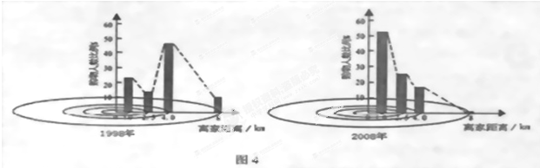
7．从1998年到2008年，该地的农户商品购物
A．购物的离家距离加大 B． 4－8千米购物人数比例逐渐增加
C．购物活动集中在2．5千米地段 D．形成了有梯度的圈层结构
8． 1998年和2008年，该地的农户所购置的商品为同一种类型，该类商品最可能为
A．日常用品类 B．交通工具类 C．建筑材料类 D．家用电器类
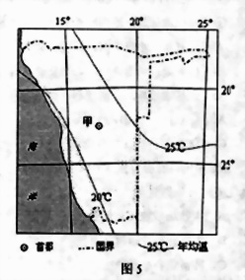
读某区域年平均气温分布图（图5），完成9－11题。
9．影响该区域等温线走向的主要因素为
A．海陆分布与纬度
B．海陆分布与洋流
C．地形地势与降水
D．盛行风向与植被
10．该区域沿海地区的自然景观应为
A．沼泽 C．草原
B．沙漠 D．森林

11．甲城市在12月22日，最可能
A．夜长大于昼长 B．正午太阳高度最大
C．昼夜时间等长 D．正午产生的日影最长
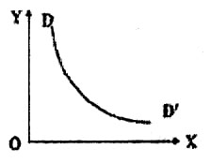
12．假定其他条件不变，在一般情况下、下列选项中与图中曲线DD'反映的变动关系相一致的是
A．x轴为社会必要劳动时间 Y轴为商品价格
B．x轴为企业利润 Y轴为该公司股票价格
C．x轴为人民币汇率 Y轴为出口商品价格
D．x轴为居民家庭收入 Y轴为恩格尔系数
13．在经济生活中，一种经济现象的出现往往引起另一种现象的产生，下列表述不能体现这一关系的有
①美元对人民币汇率下跌，赴美留学费用一般会升高
②济南至北京的高铁开通，济南飞北京航班的客流量可能下降
③水力公司供水价格提高，会使居民生活用水量大幅减少
④重大节假日免收小型客车通行费，导致居民消费以享受型为主
A．②③④ B．①②④ C．①②③ D．①③④
14．某国有企业改造为股份有限公司，资金总额由原来的3．6亿扩大为7．2亿，其中国有资本占50％，集体资本占13％，公众资本占37％。该国有企业股份制改造完成后
①增强了该企业的活力 ②股东按出资比例行使表决权
③总经理处理公司重大经营管理事宜 ④该企业属于国家控股的混合所有制经济
A．②④ B．①④ C．①③ D．①②
15．中国共产党的十八大报告指出，逐步建立以“权利公平、机会公平、规则公平为主要内容的社会公平保障体系，使发展成果更多更公平惠及全体人民。”为了实现收入公平，下图中组合正确的是
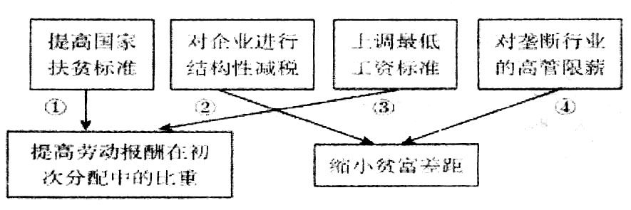
[来源:学科网ZXXK]

A．①② B．②④ C．①④ D．③④
16．2013年我国将继续实施积极的财政政策。下列举措体现积极财政政策的是
①中央银行上调存贷款基准利率和存款准备金率
②国家运用财政补贴方式实施“节能产品惠民工程”
③扩大营业税改征增值税的试点范围至11个省市
④人民币兑美元交易价浮动幅度由5‰扩大至l％
A．①② B．②③ C．①③ D．③④
17．右图为宏观经济周期四个不同阶段的表现情况。通常情况下，下列判断正确的是
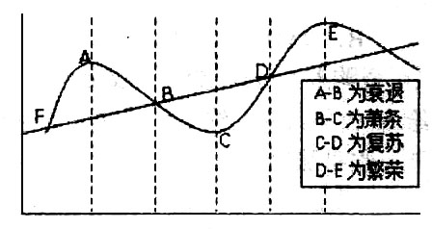
①A—B阶段消费需求量下降，企业盈利降低
②B-C阶段失业率增大，适宜增加财政支出
③C-D阶段适宜增发国债，增加货币供给量
④D-E阶段需扩大财政赤字，降低贷款利率
- ②③④ B．①②④
C．①②③ D．①③④
18．目前，国务院发展研究中心(国研中心)为十八届三中全会提交的“383”改革方案中提出深化社会保障体制改革，设立“国民基础社会保障包”。深化完善社会保障制度有利于
①完善社会主义市场体制 ②实现同步富裕，防止收入悬殊
③优化配置资源，增强企业社会责任 ④提升消费预期，提高社会消费能力
A．①② B．①④ C．③④ D．②④
19．目前，越来越多的人在网上开店和购物，但是很少有人为网上交易缴税。而按照我国税法，不管通过何种方式，只要发生交易行为就得缴税。税法的这一规定表明
A．税收具有固定性特征 B．税收是财政收入的主要来源
C．税收具有强制性特征 D．税收是国家宏观调控的工具
20．2013年，浙江吉利控股集团以1104万英镑收购英国锰铜控股(伦敦标志性黑色出租车的生产商)的业务与核心资产。这一举措有利于
①优化利用外资结构，推动产业升级 ②顺应经济全球化要求，优化资源配置
③增强经济实力，控制国际稀缺资源 ④拓展发展空间，提升国际化经营水平
A．①② B．①③ C．②④ D．③④
21．继续保持我国经济健康持续发展，要求加快转变经济发展方式，推动产业结构升级。下列做法符合这一要求的是
①大力发展低碳经济 ②加大研发投入，推进科技创新
③增加出口补贴．扩大出口规模 ④提高存款利率，减少居民消费
A．①② B．①④ C．②③ D．③④
22．我国18．26亿亩耕地中，中低产田约占70％。为此，财政部制定农业综合建设规划，拟到2020年，依靠科学技术和综合治理，改造中低田、建设高标准农田4亿亩。此举有利于
①加强农业的基础地位，保障国家粮食安全
②扩大耕地面积，增加产量，降低农产品价格
③实现农业现代化，提高农民收入
④保障农民权益，推进土地制度改革
A．①③ B．①④ c．②③ D．③④
23．2013年9月，国家主席习近平出席二十国集团领导人第八次峰会，就贸易等议题发表讲话，习主席指出：当前贸易保护主义明显抬头，多哈回合谈判停滞不前，多边贸易体系面临诸多挑战，这不利于世界经济复苏，不符合各国利益。这也从另一个角度提醒我们
A．走出去的中国企业面临各种形式的贸易保护主义的挑战
B．向投资国司法部门提起诉讼是投资者维护自身利益最有效手段
C．对外直接投资取代商品出口成为中国企业走出去的主要形式
D．跨国并购是企业强强联合的主要表现形式之一
24. 有学者认为，中国的瓷器（china）深受世界人民喜爱，所以，中国被称为China。更有学者指出，China是“秦”的音变（Qin→Chin-a）。解决这个问题的关键是
A．在考古学上取得突破，找到有说服力的证据
B．弄清最早用China称呼中国者先获悉了“秦”还是“瓷”的信息
C. 利用计算机等先进科技手段，进行广泛调查，得出科学结论
D．调查中外著名历史学家意见，用民主方式解决这一学术问题
25.《齐民要术》自序：“盖神农为耒耜，以利天下。尧命四子，敬授民时。舜命后稷，食为政首。……殷周之盛。《诗》《书》所述，要在安民，富而教之。”这段话主要强调
A．农业技术的重要性 B．改进生产工具的意义
C．历法与农业的关系 D．儒家对农业的重视
26.“豆”的本义指古代的一种盛食物的器皿，形似高足盘，或有盖。新石器时代晚期开始出现，盛行于商周，常作礼器，多陶制，也有青铜制或木制涂漆的，《左传·昭公三年》载：“四升为豆。”结合下图，以下说法正确的有
HYPERLINK "http://www.zxxk.com" 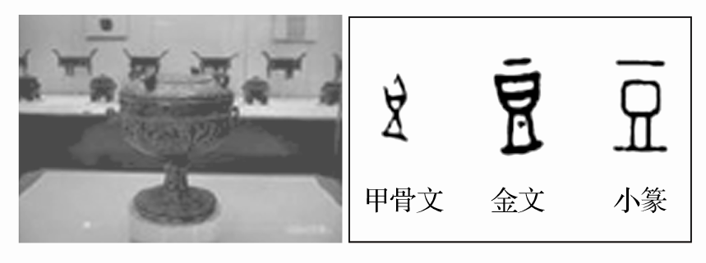
①“豆”属象形文字，汉字中从“豆”的字往往与食器或豆类有关
②汉字是从原始图画演变而来
③“豆”为中国古代的一种容器和容量单位
④中国古代礼器的使用受到礼乐制度的规范
A. ①②③④ B. ①③④ C. ①②③ D. ②③④
27．“称尊长，勿呼名；对尊长，勿见能；路遇长，疾趋辑……能亲仁，无限好。德日进，过日少。……”该材料思想的核心来源于
A．道家 B．墨家 C．法家 D．儒家
28. 19世纪60年代，江浙地区出现了“蚕事乍毕丝事起，乡农卖丝争赴市……番舶来银百万计， 中国商人皆若狂……遂使家家置纺车，无复有心种菽粟”的现象。它反映出
A．资本输出成为列强侵华的主要手段 B．开埠通商促进了江浙地区民族工业的发展
C．市场扩大刺激了江浙地区丝织业发展 D.中国对外贸易由入超变为出超
29. 20世纪20年代，上海成为中国电影的制作中心，当时上海放映的各种影片中，外国片与国产片比例约为2:1；而在北京和天津，这一比例高达5:1甚至6:1．上海与京津放映中外电影比例不同，能够说明这一现象的应是
A．外国电影的制作水平较高 B．中国电影拷贝流通税费重
C．京津民众对外来事物更具热情 D．上海民众的社会心态更为开放
30．1953年10月，中共中央决定在全国范围内实行粮食的统购统销，在农村向余粮户实行粮食计划收购的政策，由国家严格控制粮食市场。粮食的统购统销
A．将农民经济生活纳入国家计划体制 B.加快了我国农村经济的恢复和发展
C ．有力地促进了各地农村的政权建设 D．为国家工业化建设提供劳动力资源
31. 克利斯提尼时期的“五百人会议”由梭伦时期的“四百人会议”发展而来，两者都是雅典公民大会的常设机构。四百人会议与五百人会议的区别是
A. 前者注重家庭出身，后者注重财产多寡
B. 前者按等级选出，后者按部落选出
C. 前者按部落选出，后者按行政选区选出
D. 前者适用于所有公民，后者适用于部分公民
32. 16世纪，有威尼斯人说：“除了失去自由以外，这大概是威尼斯共和国所听到的最坏的消息。”“最坏的消息”应该是
A．新航路开辟 B．文艺复兴 C．宗教改革 D．工业革命[来源:学.科.网]
33.下图中甲、乙所指的是国际共产主义运动的两个顶点，其涉及的事件分别是
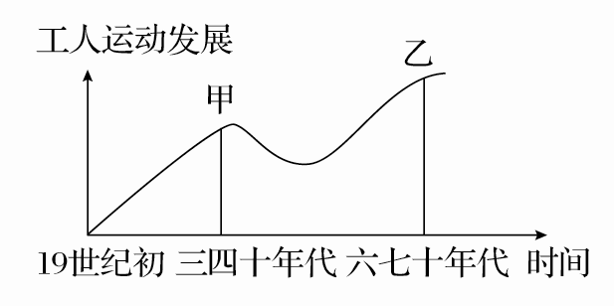
A. 里昂工人起义、宪章运动 B. 三大工人运动的兴起、俄国十月革命
C. 《共产党宣言》的发表、俄国二月革命 D. 《共产党宣言》的发表、巴黎公社
34. 1933年，罗斯福总统签署田纳西河流域管理局法案，实施对该流域的综合治理与全面发展计划，其“代表现代政府中一种真正新颖而富于想象力的设计。……它将不受那些不相干的国家界限的禁制，而且将是独立经营的、政府所有的公司”。这种经营方式
A．表明国家放弃对企业干预 B．改变了田纳西河流域国有制
C．具有私营企业的某些灵活性 D. 抑制垄断资本主义的发展
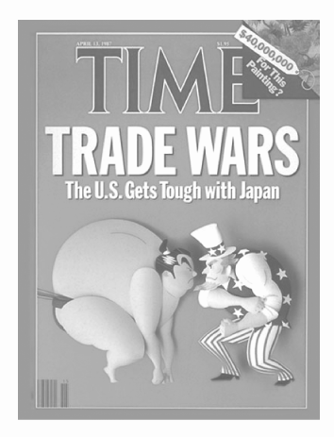
35. 右图为1987年的美国《时代》周刊封面，对此理解最准确的是
A. 美日在贸易领域展开激烈争夺
B. 日本积极谋求政治大国地位
C. 两极格局瓦解，美日争锋
D. 日本实力大增，挑战美国霸权

第II卷
本卷包括必考题和选考题两部分。第36题～第41题为必考题，每个试题考生都必须做答。
36．（24分）阅读图文资料，并结合所学知识回答问题。
图8示意的Q湖流域位于北纬36⁰15′-38⁰20'，和东经97⁰50′，-101⁰20′，之间，海拔3192-5174米。据最新卫星资料监测表明，近十几年来，Q湖面积变化趋势是先减小后增大，以2004年为分水岭，2004年面积最小，2005年开始湖水面积逐年增大，而且这种增长已经持续保持8年。科研工作者经过多方面资料分析，对Q湖的水量要素变化趋势进行了预测（见表1）．

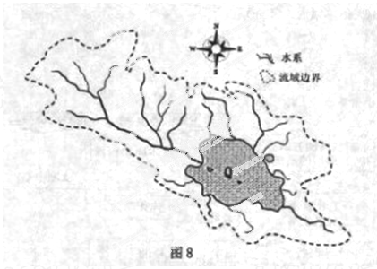
表1：Q湖流域水量要素变化趋势预测[来源:学科网ZXXK]

年份 | 气温℃ | 湖面降水 (㎜) | 湖面蒸发(㎜) | 地表径流(㎜) | 地下径流(㎜) | 湖泊水位(m)[来源:Zxxk.Com]
2010 | 1.11 | 413.39 | 966.73 | 401.92 | 149.24 | 3192.80
2020 | 1.48 | 407.29 | 975.24 | 397.72 | 153.67 | 3192.66
2030 | 1.86 | 401.13 | 983.77 | 390.24[来源:学科网] | 157.63 | 3192.35
2040 | 2.23 | 394.97 | 992.33 | 382.75 | 161.60 | 3191.87
2050 | 2.60 | 388.82 | 1000.91 | 373.26 | 165.58 | 3191.22

（1）据图8，概述Q湖流域的地势特征，并指出Q湖水补给的主要类型。（8分）
（2）依表l，说明未来几十年Q湖面积变化趋势，并分析其自然原因。（10分）
（3）简要说明加强Q湖流域湿地监测研究的重要性。（6分）
37．（24分）阅读图文资料，完成下列要求。
改革开放以来，我国汽车制造业迅猛发展，在多种区位因素影响下，汽车制造业发生空间集聚与扩散。汽车制造业既有整车生产企业，又有与之相配合的上游各零部件生产企业和下游销售服务企业。它们共同组成庞大的汽车产业链。图9a示意为某都市图汽车企业密度分布变动情况（图中高密度区主要为核心企业集聚区，中密度、低密度区为关联企业集聚区），图9b示意为汽车制造业空间集聚与扩散的空间演变的一般过程。

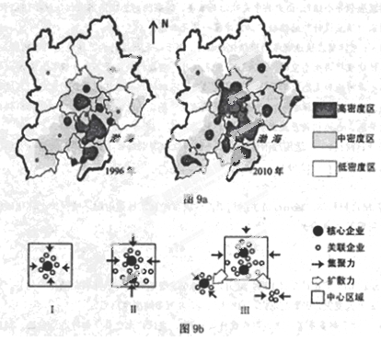
（1）读图9a，指出从1996年到2010年该都市圈汽车企业高密度区和中密度区的空间拓展方向。（8分）
（2）读图9b，阐述各阶段汽车制造业空间演变的特征，并概述汽车制造业的突出特点。（16分）
（3）分析该都市圈汽车制造业发展迅速的区位优势。（8分）
38．(26分)
材料一 2013年前三季度我国国内生产总值和城乡居民收入增速图

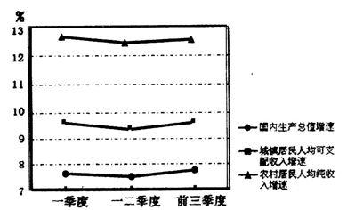

[来源:Z§xx§k.Com]

注：2013年前三季度，我国城镇居民人均可支配收入和农村居民人均纯收入分别为20169元、7627元。
材料二 党的十八大提出，到2020年，实现国内生产总值和城乡居民人均收入比2010年翻一番；实现发展成果由人民共享。这是中共首次明确提出居民收入倍增目标。
(1)材料一反映了哪些经济信息?(6分)
(2)收入人均倍增不等于人人倍增，请从收入分配的角度，分析如何实现发展成果由人民共享。(8分)
材料三 三农问题始终是党和国家工作的重中之重。实现农业持续稳定发展、长期确保农产品有效供给，根本出路在科技。目前，我国科研成果40％多，有时是20％多才能够转化为生产力，远低于发达国80％以上的水平。这在于，一是我们的研究成果不是生产当中所需要的，二是很多研究课题的确定不是根据农业生产的发展，生产和科研相脱节的问题比较严重；还有就是中国农业科技面临着科技创新能力不足、人才队伍建设相对滞后、投入严重不足等问题。同时，基层农技推广机构专业人员流失、人员老化、推广能力不强等问题也不容忽视。从2004年到2013年，连续十年中央一号文件都与三农问题有关。其中2013年中央“一号文件”突出强调加快推进农业科技创新。
(3)从经济生活角度说明如何解决材料所述的问题。(12分)
39．(26分)
材料一 根据联合国人口基金会发布的报告，2013年10月31日，世界人口达到70亿。世界人口从10亿增长到20亿，用了一个多世纪，从20亿增长到30亿，用了32年，而从1987年开始，每12年就增长10亿。人口迅速膨胀，一方面在资源上做着“减法”，耕地、能源、矿产等资源在以惊人的规模消失。另一方面则在需求上做着“加法”，更多的人口，意味着需要更多的食物、能源，更多的就业和教育机会、更多的社会保障。
(1)请运用《经济生活》知识，谈谈面对有限的资源和无限的需求，社会应当怎样合理配置有限资源？（6分）为什么？（6分）
材料二 北京同仁堂创建于清康熙八年（1669），创始人乐显扬。如今发展成为总资产达30多亿的现代国有药业集团，经营网点延伸到美、英、马来西亚等国。载誉300多年的北京同仁堂一直遵循着“炮制虽繁必不敢省人工，品味虽贵必不敢减物力”的古训，经营的中草药和丸、散、膏、丹等各种中成药，以选料真实、炮制讲究、药味齐全著称于世。其产品以"配方独特、选料上乘、工艺精湛、疗效显著"而享誉海内外。
(2) 遵循“炮制虽繁必不敢省人工，品味虽贵必不敢减物力”的古训是同
仁堂药店300多年长盛不衰的奥妙。结合材料简要说说企业经营成功的主
要因素有哪些？（8分）同仁堂药业为什么要实施“走出去”战略？（6分）
40.（25分） 一百多年来，国际货币金融体系不断演变。阅读下列材料，回答问题。
时期 | 演变
1870～1914年  古典金本位时期 | 19世纪下半叶，以英镑为中心的国际贸易和投资体系覆盖全球，90%的国际支付以英镑进行
1915～1945年 | 1914年第一次世界大战的爆发，各国纷纷停止了本国货币与黄金的直接兑换，各国货币之间没有一个固定的汇率形成体制，处于各行其是的状态
1945～1973年布雷顿森林体系时期 | 1944年，布雷顿森林体系确立了新的稳定的汇率制度，美元取代英镑成为具有主导地位的货币
1973年以后 | 20世纪70年代布雷顿森林体系瓦解之后，各国采用了不同的汇率制度。美元仍然充当着世界主要储备货币的角色
20世纪80年代中后期货币区域化和美元化时期 | 一种新型单一货币联盟出现，具有透明性、节省信息和交易成本的优势。欧洲货币联盟即属此类
——依据钟伟《国际货币体系的百年变迁和远瞻》整理
(1)简要说明19世纪下半叶英镑在国际货币金融体系中占据主导地位的主要原因。（6分）
(2)依据材料并结合所学知识，指出“新的稳定的汇率制度”的主要内容。这一制度的建立对世界经济发展产生了什么影响？（10分）
(3)20世纪70年代布雷顿森林体系瓦解和80年代中后期货币区域化的主要原因分别是什么？相同的影响是什么？（9分）
41.（15分）家庭是文明社会的基本细胞。阅读下列材料，结合所学知识回答问题。
材料一 身修而后家齐，家齐而后国治，国治而后天下平。
——《礼记》
材料二 梁启超认为，旧中国在家庭伦理方面发展了高度的个人道德观，但……在公共道德和公民操行方面……是不够的。这样，他否定了儒教中国的狭隘忠诚和以家庭为中心的自私观念，而主张集体的民主和建立一个强大的国家。
——【美】费正清《伟大的中国革命》
材料三 通过把工作转移到家庭之外，工厂也从不同的方向吸引父亲、母亲、孩子远离家庭，从而改变了传统的家庭生活模式。
——【美】杰里·本特利《新全球史》
材料四 这一运动的收获是空前的……这种社会细胞——家庭改革，对于提高人民的政治热情，挖掘潜力建设我们的祖国，是会起着重大推动作用。
——摘自《华北区贯彻婚姻法运动总结》(1953年)
（1）中国古代强调“家齐而后国治”，这种观念产生的经济和思想基础是什么？（4分）
（2）根据材料二，说明当时中国社会的家庭伦理观有什么变化？结合时代背景简要分析变化的原因。（7分）
（3）根据材料三、四推出家庭变革的基本因素。结合所学知识分析材料四说的“家庭改革后”中国家庭伦理关系的新变化。（4分）。
42.（12分）宋史学家邓广铭曾提出：“宋代是我国封建社会发展的最高阶段。两宋期内的物质文明和精神文明所达到的高度，在中国整个封建社会历史时期之内，可以说是空前绝后的。这说明，封建社会在其时还具有很旺盛的生命力，还处于向前缓慢发展的阶段，而不是已经达了封建社会的没落时期。”
根据材料并结合所学知识，谈谈你对邓广铭关于宋代历史在中国历史上的地位的认识。(12分)

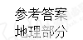
评分说明：
1．非选择题部分，若考生答案与本答案不完全相同，但言之有理，可酌情给分，但不得超过该题所分配的分数。[来源:Z#xx#k.Com]
2．考生答案中，中国地名出现错别字一般不给分；外国地名应以地图出版社出版的世界地图集为依据评分，若出现同音字可酌情给分。
第Ⅰ卷 选择题（1-11题，每小题4分，共44分）
A卷：1．C 2．B 3．C 4．D 5．A 6．C 7．D 8．A 9．B 10．B 11．D
B卷：1．C 2．C 3．C 4．D 5．A 6．C 7．D 8．A 9．B 10．B 11．B
第Ⅱ卷 非选择题（36-37题为必考题56分）
36．（24分）
（1）地势：大致西北高、东南低，Q湖最低；（地势大致由西北向东南倾斜，Q湖为最低处，4分）湖水补给：大气降水、地表径流（河水及冰雪融水）、地下径流。（4分）[来源:学科网ZXXK]
（2）变化趋势：湖泊面积将会缩小（2分） 原因：（该流域将转为暖干时期）气候变暖，气温升高；（2分）蒸发量增大，降水量减少；（2分）地表与地下径流减少；（2分）湖泊水位下降。（2分）
（3）可以分析该流域气候变化自然规律，掌握该湿地变化的时空特征；（2分）利于维系青藏高原东北部地区的生态安全；（2分）对区域科学规划与合理安排产业活动提供依据。（2分）
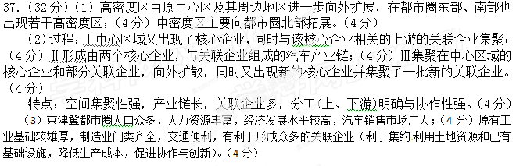

政治部分
12D 13D 14B 15D 16B 17C 18B 19C 20C 21A 22A 23A[来源:Zxxk.Com]
38答案：（1）2012年前三季度，我国城乡居民收入增速及国内生产总值较快增长，我国城乡居民收入增速全部跑赢国内生产总值增速，城乡居民收入差距较大，但农村居民人均纯收入增速跑赢了城镇居民人均可支配收入增速，城乡差距呈缩小趋势。（6分）
（2）①坚持和完善按劳分配为主体、多种分配方式并存的分配制度，为实现发展成果由人民共享提供了重要的保证。（2分）②增加居民收入，提高居民收入在国民收入分配中的比重、劳动报酬在初次分配中的比重，努力实现居民收入增长和经济发展同步，劳动报酬增长和劳动生产率提高同步，是实现发展成果由人民共享的重要举措，（4分）③再分配更加注重公平是实现发展由人民共享的另一个重要举措。（2分）
（3）①国家制定相关政策支持农业农村发展，综合运用宏观调控手段，合理配置资源促进经济发展（3分）②发挥财政促进科技创新的作用，同时积极引导社会资本向科技领域增加投入（3分）③发挥市场配置资源的基础作用，根据市场需要确定科研方向，提高科技成果转化率（3分）④深入落实科学发展观，加快转变经济发展方式，实施创新驱动发展战略，走中国特色自主创新道路，提高科技创新能力，推动经济结构战略性调整，促使经济发展更多依靠科技进步、劳动者素质提高，管理创新驱动，坚持走中国特色农业现代化道路。（3分）
39答案：（1）①充分发挥市场在资源配置中的决定性作用，推动科技创新与管理进步，提高资源的利用率。②加强国家的宏观调控，综合运用经济、法律、行政手段，调节控制，引导资源合理的优化配置，以弥补市场配置的不足。③坚持市场调节和国家宏观调控的有机结合，实现人口、资源、环境的协调发展。(6分)
原因：市场调节和政府宏观调控都是资源配置的有效手段，我国的经济体制是社会主义市场经济，因此要发挥市场经济的决定性作用。但是，单纯的市场调节有自发性、盲目性、滞后性的缺陷。单纯的宏观调控又容易违背经济规律，都会影响经济健康发展。因此，需要二者的有机结合。（6分）
（2）①制定正确的经营战略。②提高自主创新能力，依靠科技进步、科学管理等手段，形
成自己的竞争优势。③要诚信经营，树立良好的信誉和企业形象。
④注重产品质量，根据市场需求生产适销对路的产品。（8分）
原因：①同仁堂走出去是经济全球化的客观要求，可以广泛参与国际竞争与经济技术
合作；②可以优化资源配置，提高经济效益；③有利于扩大中国药业的影响，有利于拓展国内国际市场。（6分）（言之有理的可酌情给分）

历史部分：
24-29 B D A D C B 30-35 A C A D C A
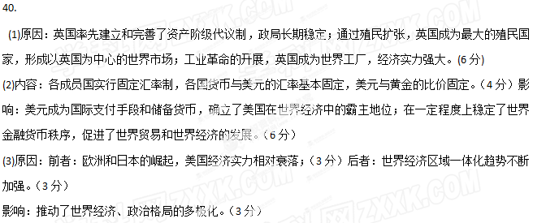41.
（1）以家庭为主的小农经济（自然经济）；儒家伦理道德（或儒家思想）。（4分）
（2）变化：在注重个人道德观的同时，更注重公共道德和公民操行的培养。（1分）
原因：民族资本主义的发展；西学东渐，民主思想的传播；民族危机的加深。（6分）
（3）社会经济的发展（社会化大生产）；国家的政治变革（政府政策的推动）（4分）
42.
观点一：认为宋代是我国封建社会发展的最高阶段。（2）
经济上：商品经济发展，产生世界上最早的纸币交子；海外贸易发达；（3分）
政治上：宋初通过“收精兵、削实权、制钱谷”等措施，加强了中央集权。（3分）
文化上：火药在军事上广泛使用，指南针用于航海，胶泥活字印刷术发明；儒学得到新的发展，程朱理学出现；宋词的繁荣（答风俗画昌盛也行）。（4分）
观点二：认为宋代并非我国封建社会发展的最高阶段。（2分）
经济上：小农经济萎缩，土地兼并严重，社会矛盾尖锐。（3分）
政治上：宋初加强中央集权的措施，为其后期积贫积弱埋下了隐患，与辽、金和西夏的战争中多次战败，丧失了中华文化圈中的主导地位。（3分）
文化上，虽然新的儒学程朱理学出现，但其强调“存天理，灭人欲”却压抑了人的自然欲求，不利于思想文化的发展。（4分）

